# 测试报告

测试人员：李弘宇

Issue链接：https://gitee.com/openeuler/kernel/issues/I4BULZ

## 补丁情况：

1. 补丁地址
   1. 补丁1：[https://lore.kernel.org/all/20201110202746.9690-1mcroce@linux.microsoft.com/T/#u](https://lore.kernel.org/all/20201110202746.9690-1mcroce@linux.microsoft.com/T/" \l "u)
   2. 补丁2：[https://lore.kernel.org/all/20201112035023.974748-1-natechancellor@gmail.com/T/#u](https://lore.kernel.org/all/20201112035023.974748-1-natechancellor@gmail.com/T/" \l "u)
2. 补丁概况
   1. 补丁1是在sys系统中添加api接口，让用户可以完成在linux系统启动后也可以指定重启的参数。
   2. 补丁2是消除补丁1在clang编译器下带来的编译警告。
3. 补丁1详情
   1. 通过插入模块，来增加sys接口，首先创建文件夹“reboot”，然后创建4个属性，分别对应4个启动参数 ：
      1. 第一个启动参数是指定重启的类型：bios，acpi，kbd，triple，efi，pci；
      2. 第二个启动参数是指定重启的模式：cold，warm，hard，soft，gpio；
      3. 第三个参数是重启阶段用哪个CPU；
      4. 第四个参数是指定是否强制重启；
   2. 每一次读取文件时，都从内存中读取对应的内容；
   3. 每一次向文件写入时，都会将文件的内容写入到内存中，从而改变重启的行为；
4. 补丁2详情
   1. 在补丁1中，混淆了reboot_mode和reboot_type，在补丁2中给予纠正。

## 测试补丁

1. 增添补丁后的效果
   1. 测试脚本

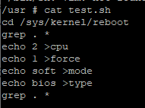

* 1. 测试效果

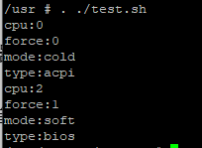

可以看到，使用sys文件系统提供的接口，改变了内核的参数。